РОССИЙСКИЙ УНИВЕРСИТЕТ ДРУЖБЫ НАРОДОВ

**Факультет физико-математических и естественных наук**

**Кафедра прикладной информатики и теории вероятностей**

ОТЧЕТ

по лабораторной работе № 8

дисциплина: Компьютерный практикум   
по cтатистическому данных анализ

Студент: Доре Стевенсон Эдгар

Группа: НКН-бд-01-19

**МОСКВА**

2023 г.

**Лабораторная работа №8. Оптимизация**

**Цель работы:**

Основная цель работа — освоить пакеты Julia для решения задач оптимизации

**Ход работы:**

8.2.1. Линейное программирование

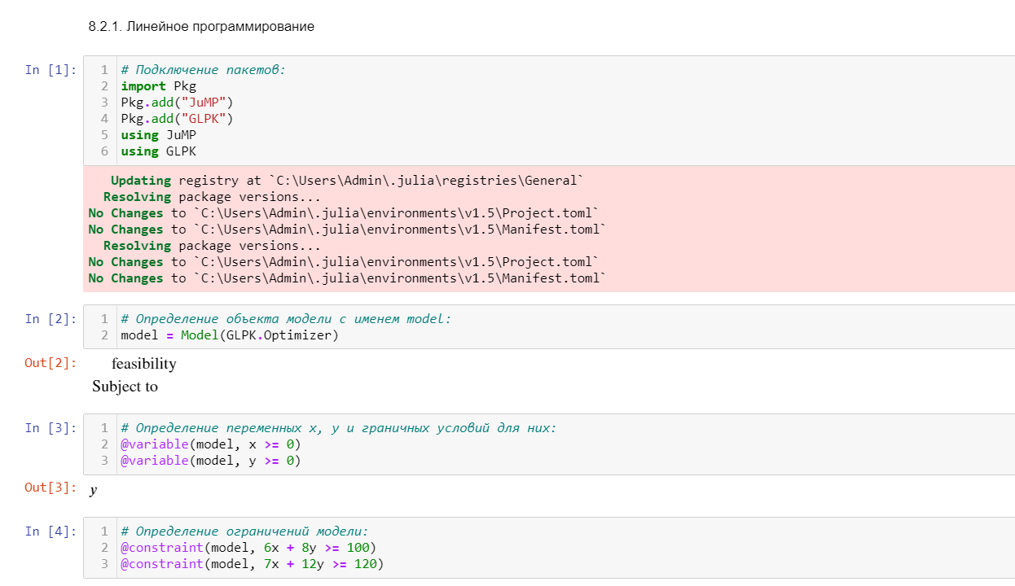

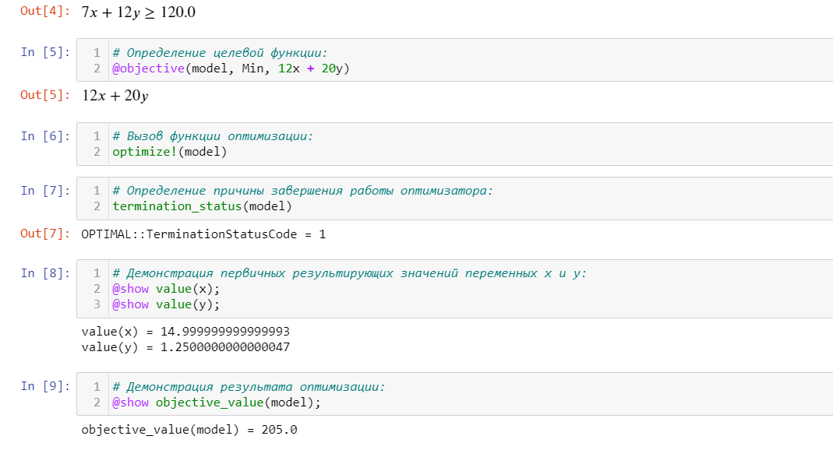

8.2.2. Векторизованные ограничения и целевая функция оптимизации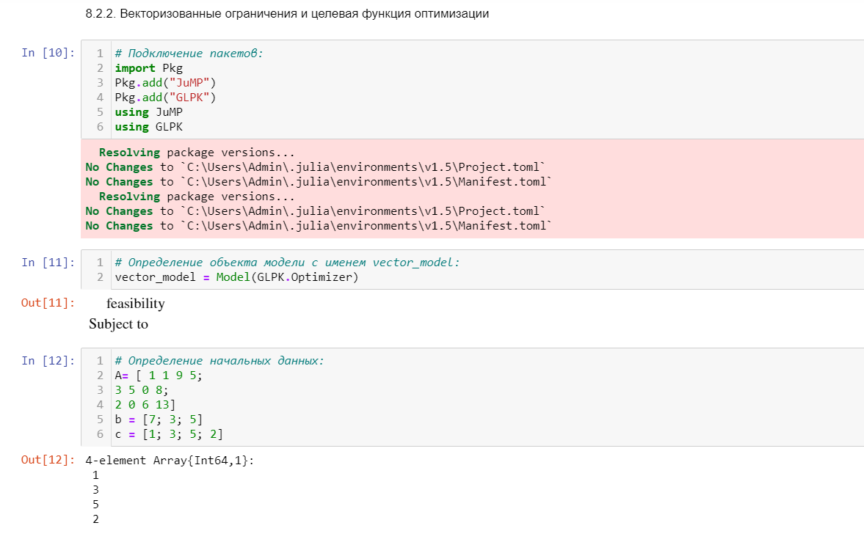

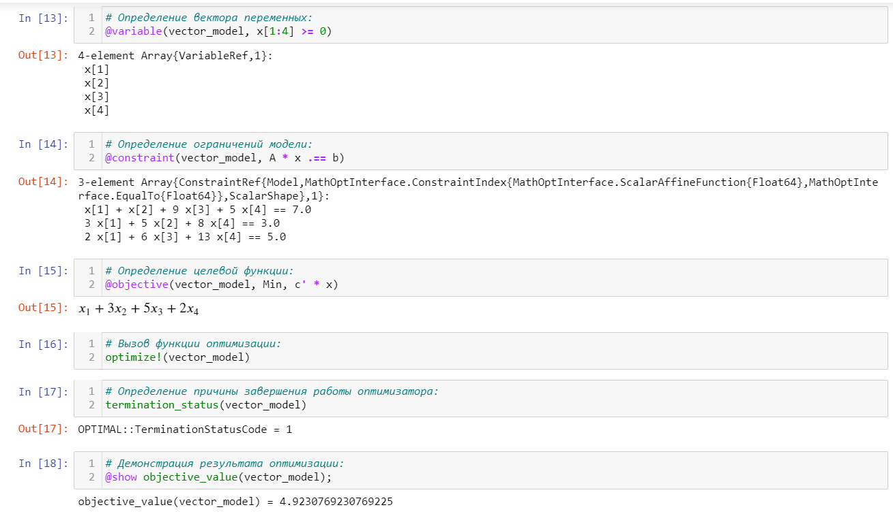

8.2.3. Оптимизация рациона питания

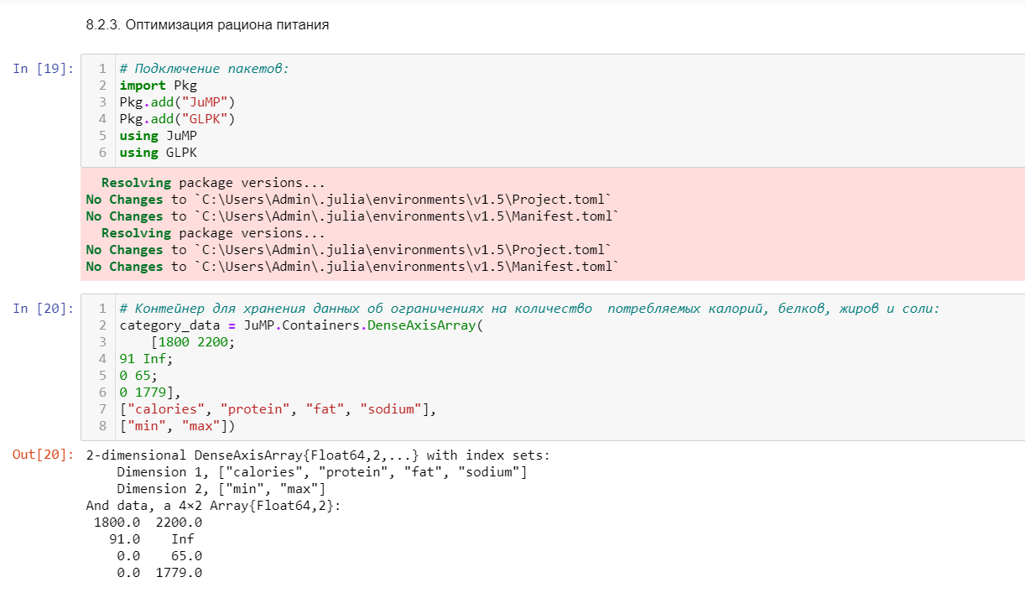

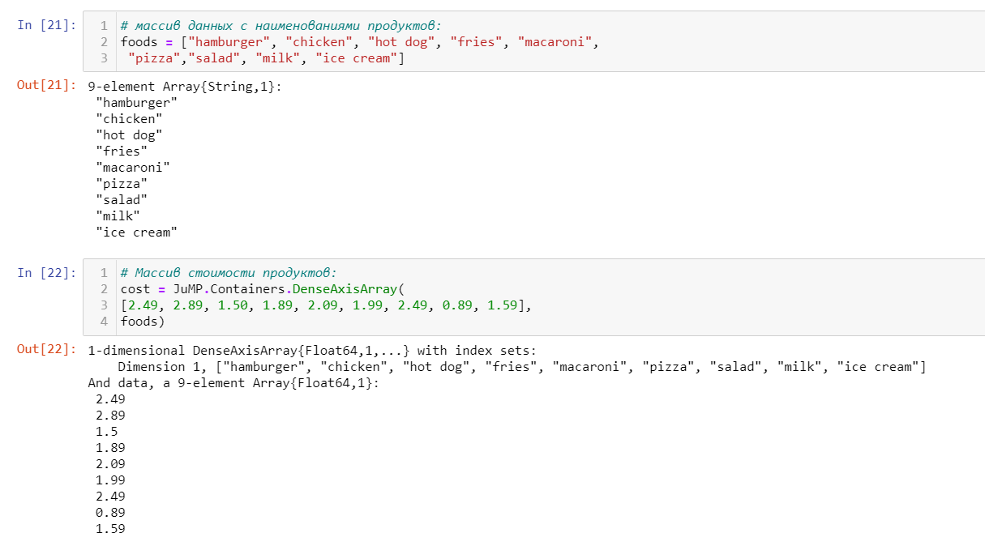

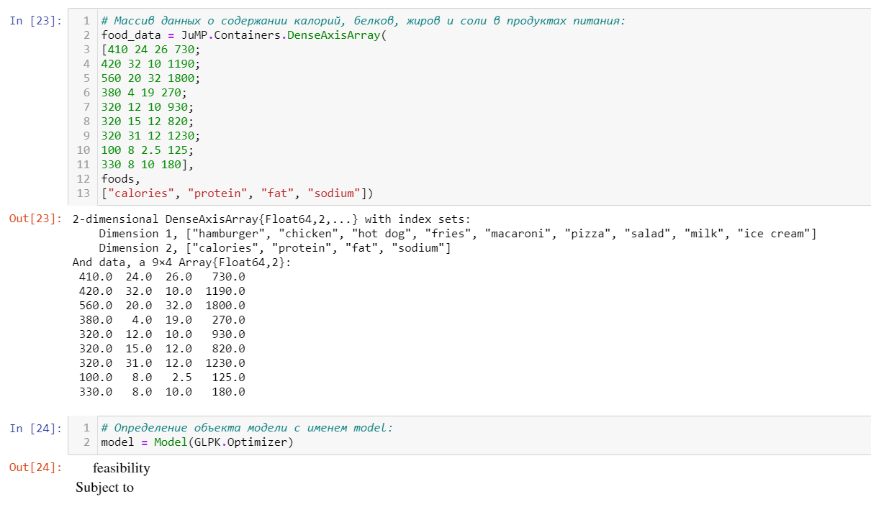

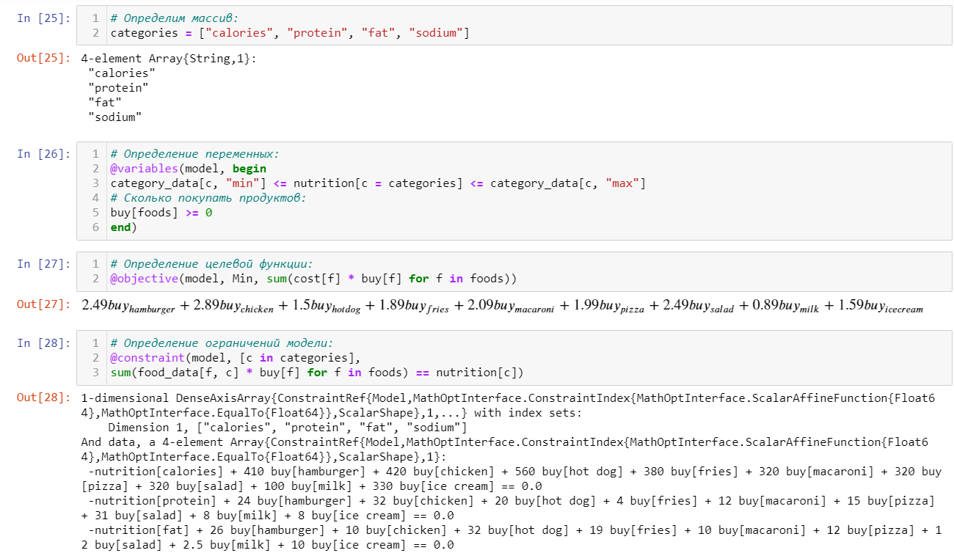

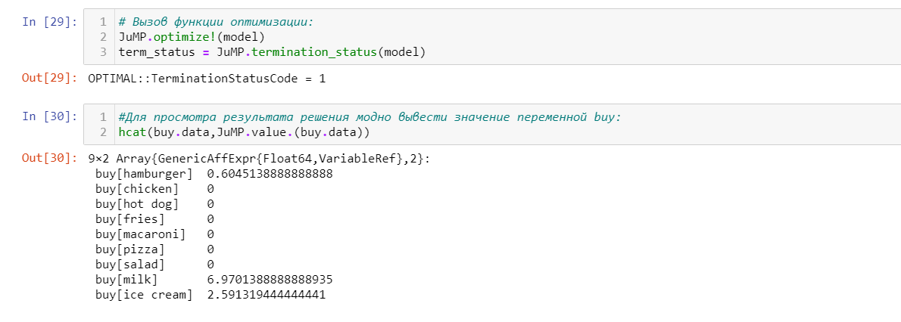

8.2.4. Путешествие по миру

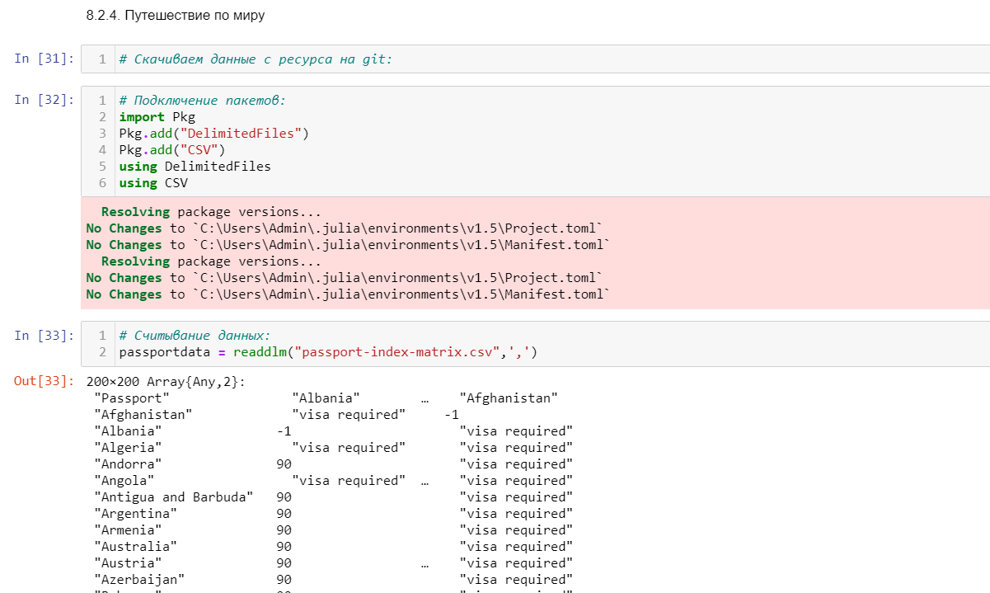

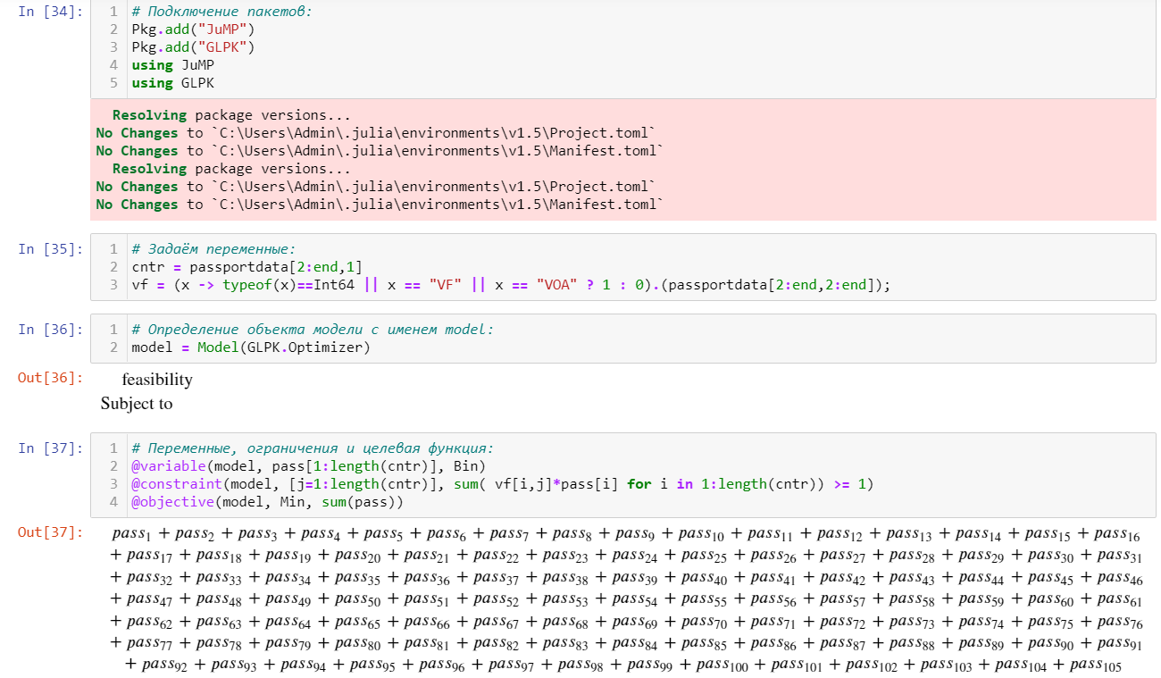

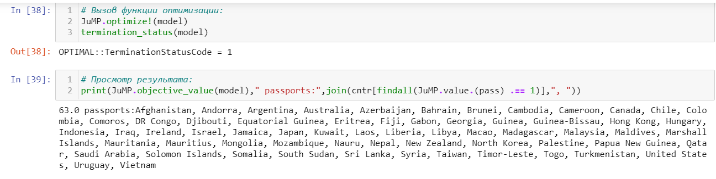

8.2.5. Портфельные инвестиции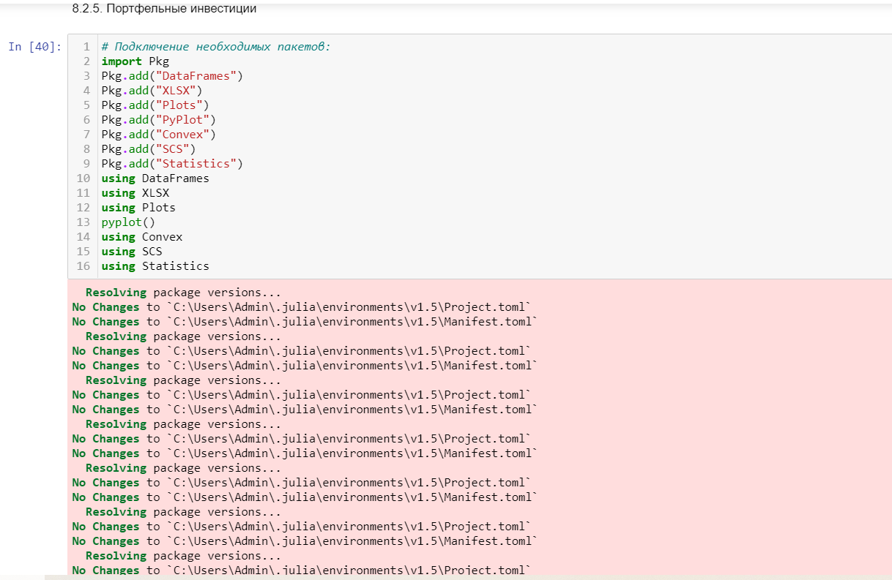

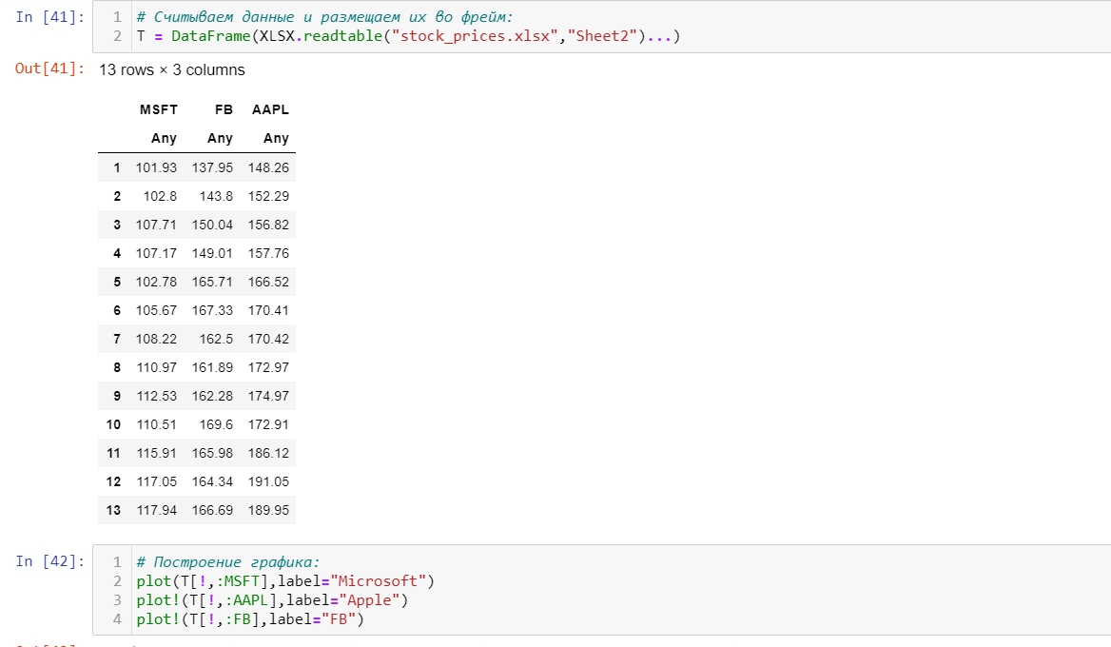

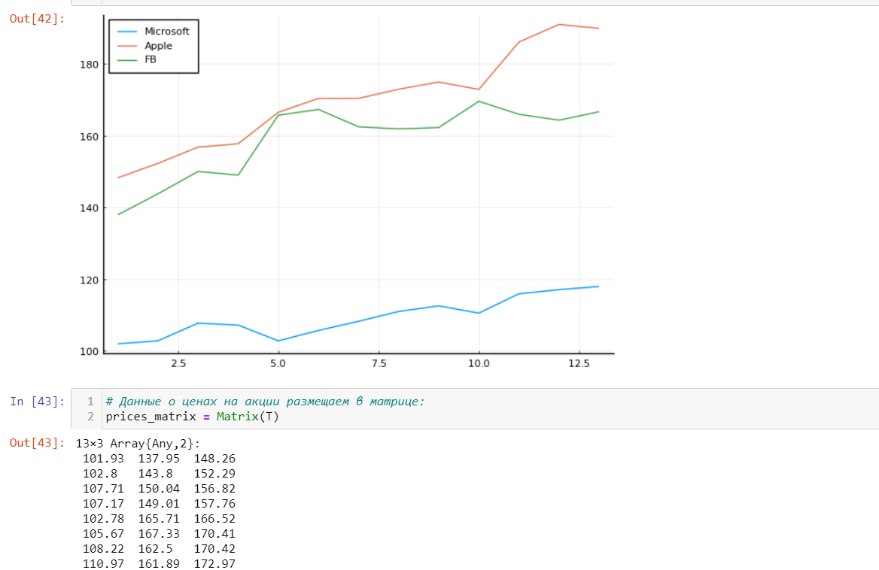

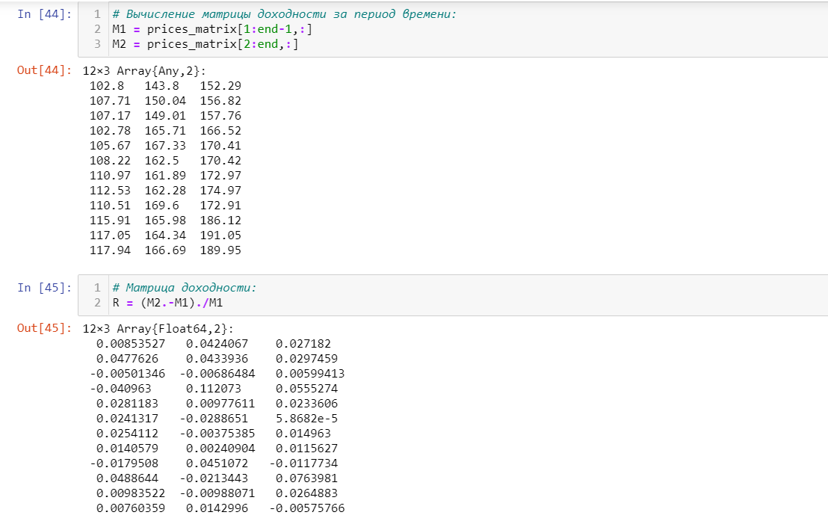

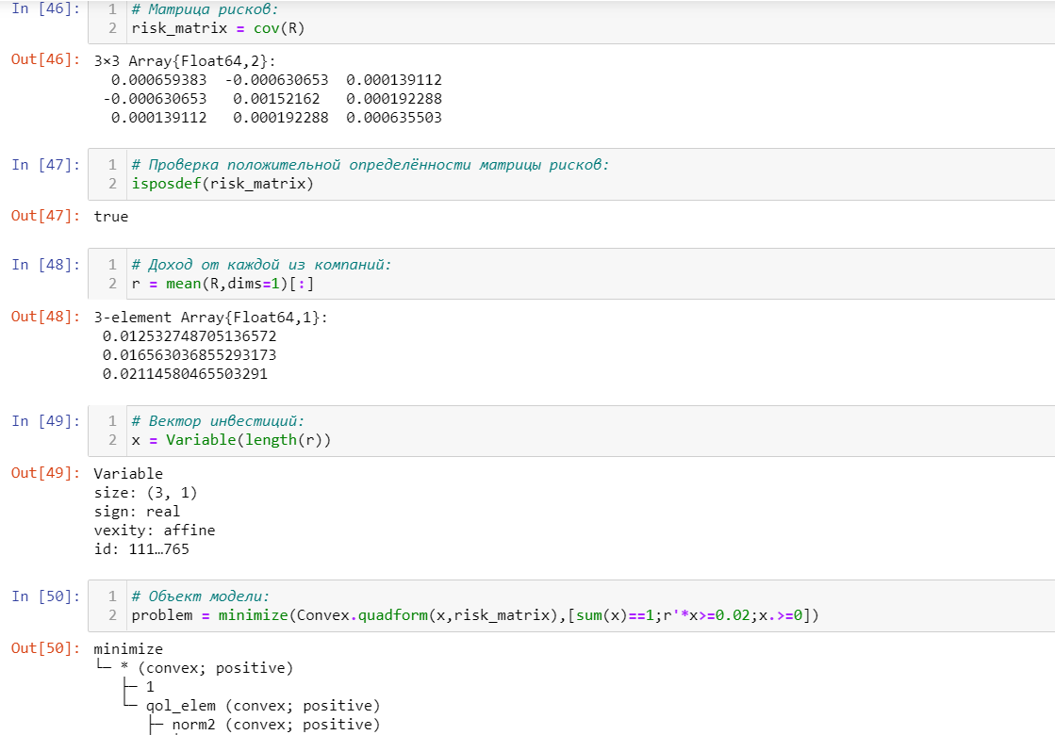

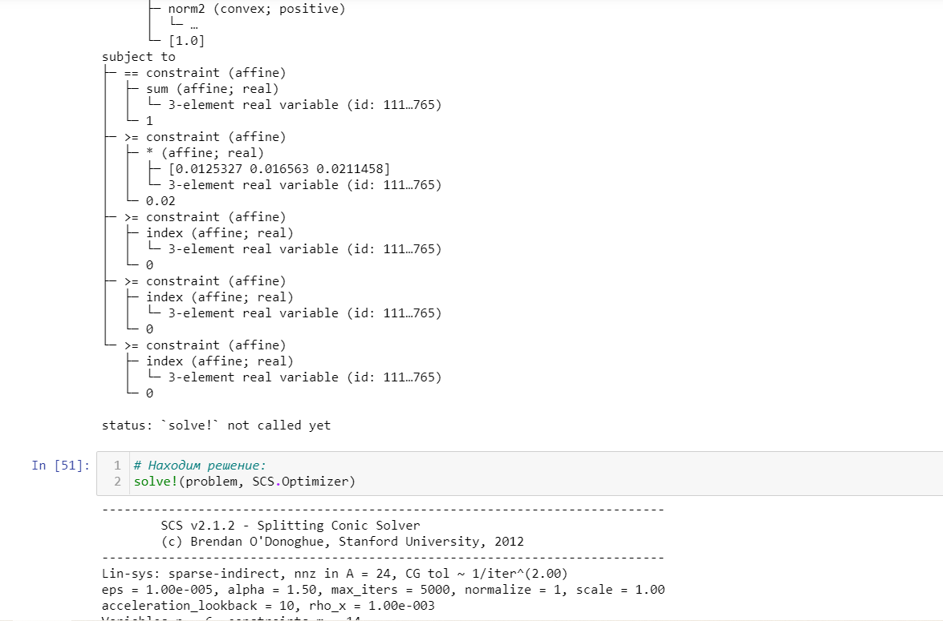

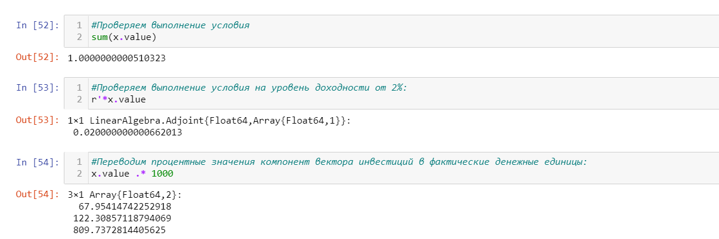

8.2.6. Восстановление изображения

8.4. Задания для самостоятельного выполнения

8.4.1. Линейное программирование

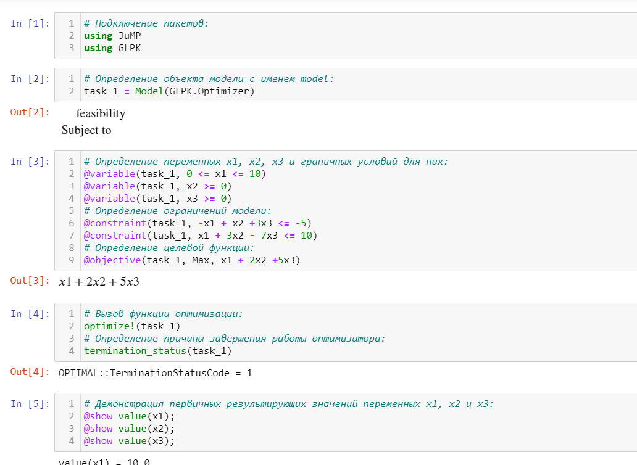

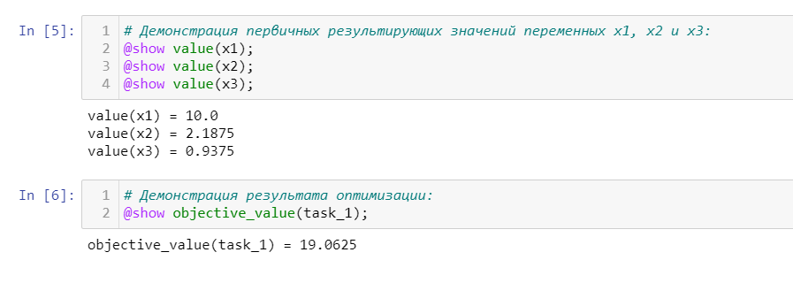

8.4.2. Линейное программирование. Использование массивов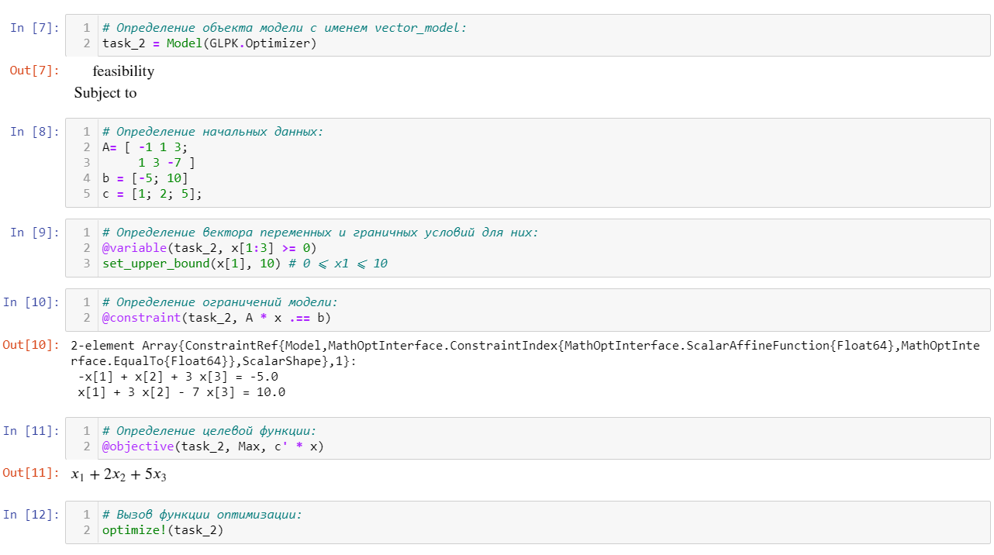

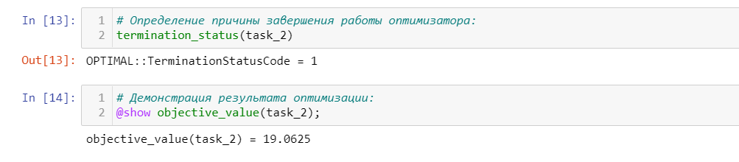

8.4.3. Выпуклое программирование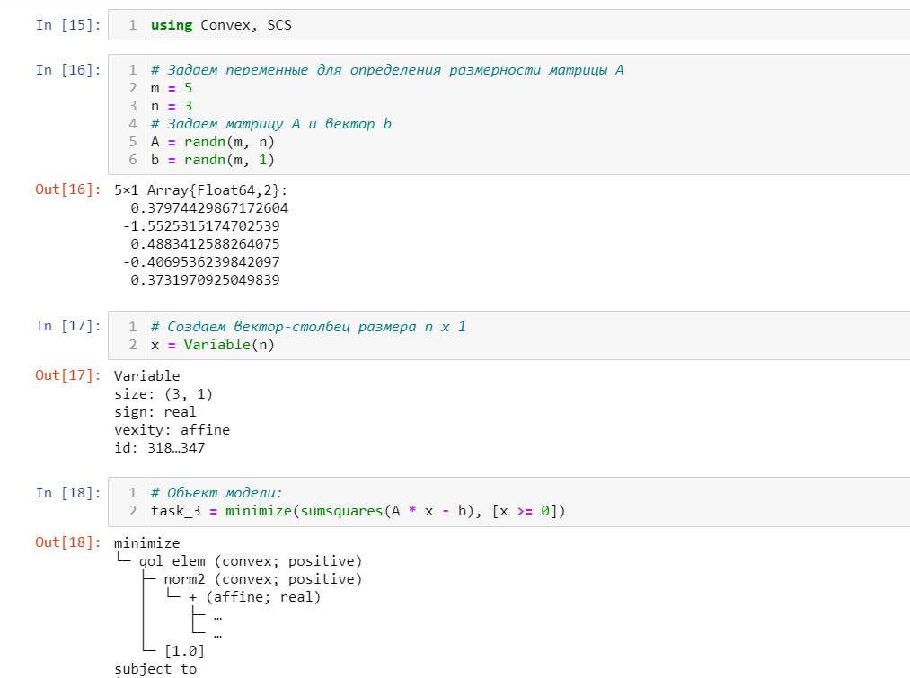

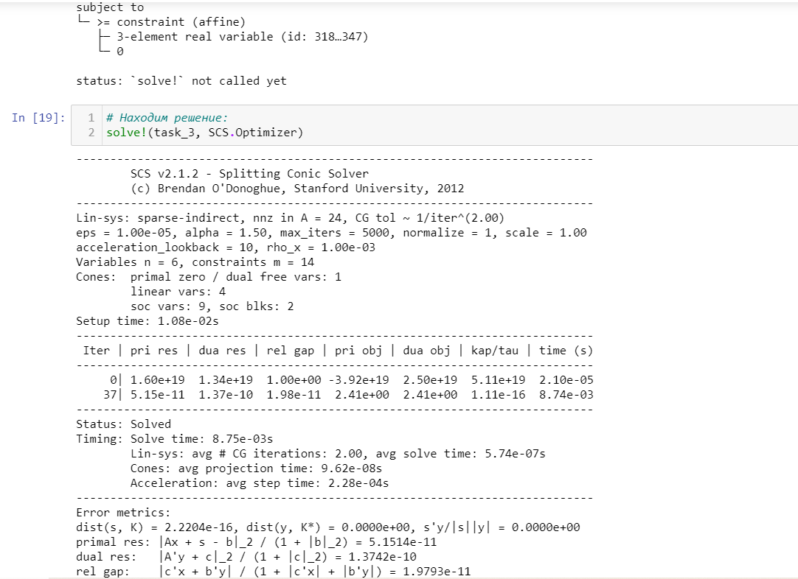

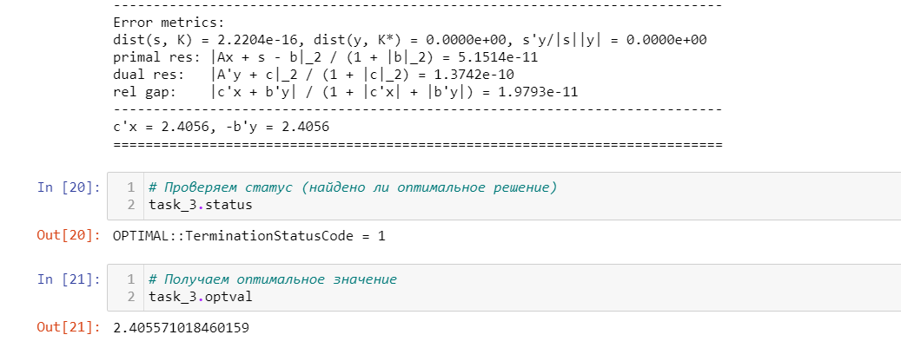

8.4.4. Оптимальная рассадка по залам

8.4.5. План приготовления кофе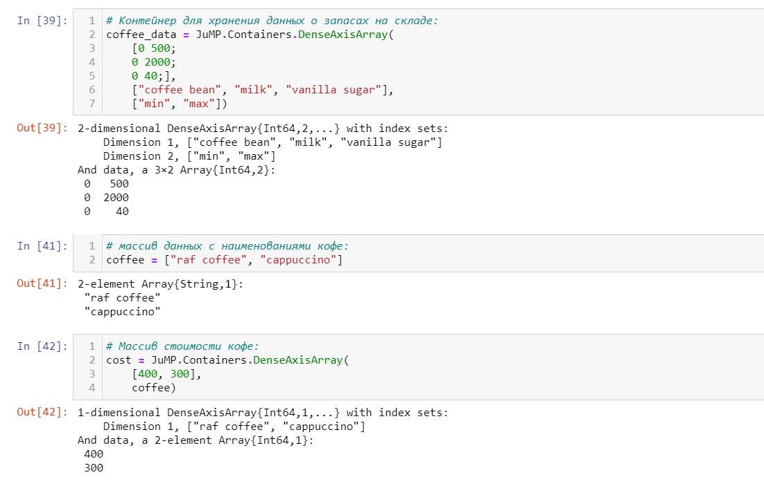

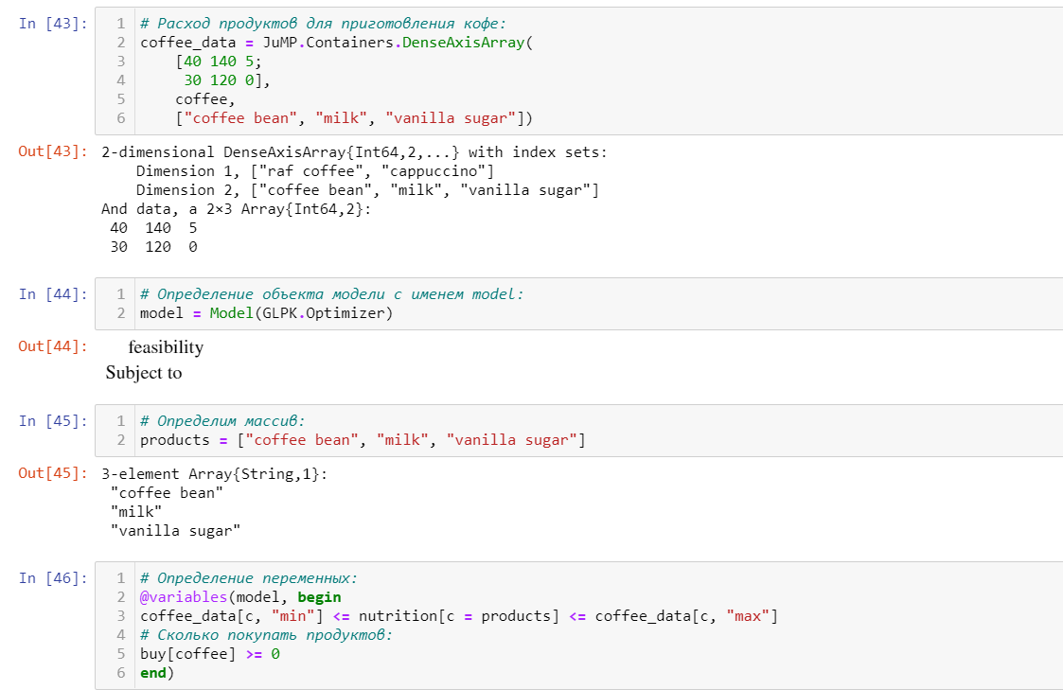

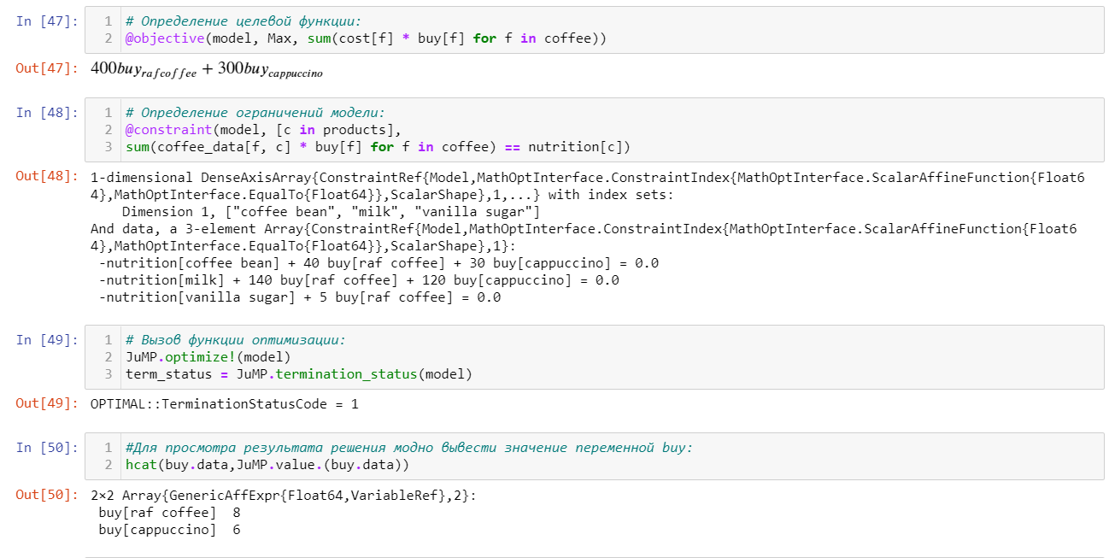

**Вывод:**

Освоил пакеты Julia для решения задач оптимизации.